Балқаш қаласы, №15 ЖББ қазақ орта мектебі, жоғары санатты информатика - математика пән мұғалімі.
Сабақтың тақырыбы: Паскаль тілінің басқару операторлары. Пысықтау.
Сабақтың мақсаты: Оқушылардың пәнге деген қызығушылақтарын арттыру үшін сабақты ойын тұрғысында жүргізу арқылы программалуда пайдаланатын тармақталу командасы және олардың түрлерімен пысықтау жұмысын жүргізу.
Білімділігі: Өтілген тақырыптарды қайталау және жүйелеу. Паскаль тіліндегі басқару операторларына амалдар қолдану дағдыларын қалыптастыру. Шартты көшуде қолданылатын амалдарды қайталау. Шартты көшуде қолданылатын операторлармен біліктерін логикалық оймен іске асыра білу.
Дамытушылығы: Ойлау қабілеттерін, өз беттерімен жұмыс жасауын дамыту, информатикаға деген қызығушылығын арттыру.
Тәрбиелілігі: Алған білімдеріне жауапкершілікпен қарауға, өз мүмкіндігіне сенуге, үлкен жетістікке ұмтылуға үйрету.
Сабақтың түрі: ойын сабақ
Пәнаралық байланыс: Математика, Информатика, Ағылшын тiлi.
Сабақтың көрнекiлiгi: сабақта жүргізілетін слайд,таратпа карточкалар.
Сабақтың барысы: Оқушыларды сабаққа ұйымдастыру.
1. Оқушыларды түгендеу.
2. Құралдарын тексеру.
“2030 жылға сапар”ойыны.
-Болашаққа қол жеткізу мақсатында «2030 жылға сапар» ойнын ойнаймыз. Артында әр сабақ бөлімдерінің тапсырмалары жазылған бейнелер слайдта бейнеленген. Яғни, бұл 2030 жылға жету үшін осылардан өту керек дегенді білдіреді. Ең соңғы сабағымыздың кезеңінде экранға байтеректің символының бейнесі шығады. Ол бейнені ашқанда «2030 жылға хош келіпсіз»деген жазу болады.
І. Жүйелі блокты жинау (қайталау сұрақтарымен жұмыс)
А тобының сұрақтары:
Дыбыстық тақша
- Алгоритмдеу және программалау дегеніміз не?
Бейнеадаптер (видеоадаптер)
- 2. ЭЕМ – да есеп шығарудың этаптарын ата?
Желілік тақшалар
- Программалау тіліндегі оператор дегеніміз не?
Аналық тақша
- Паскаль тіліндегі команда дегеніміз не?
В тобының сұрақтары
CD- и DVD-дискілердің жетектері
- Паскаль программалау терезесі функционалдық мақсаттарына сәйкес неше бөліктен тұрады және оларды ата.
Порттар
2. Паскаль тілінде программа қандай бөліктерден тұрады?
Енгізу-шығарудың базалық жүйесі
(BIOS — Basic Input Output System)
- Паскаль программалау тіліндегі айнымалылардың типтерін ата.
Орталық процессор
4. Қай операторлар дұрыс жазылмаған?
program qq;
var a, b: integer;
x, y: real;
begin
a := 5;
10 := x;
y := 7,8;
b := 2.5;
x := 2*(a + y);
a := b + x;
end.
Жедел жад (RAM, ОЗУ)
С тобының сұрақтары:
- Арифметикалық өрнектердің Паскаль тіліндегі дұрыс жазылған нұсқасын анықта:
(4,285-3,75)*(5,8-3,2)+7,5
- (4.285-3.75)*(5.8-3.2)+7.5
- (4.285-3.75)(5,8-3.2)+7.5
- (4.285-3.75)*(5.8-3.2)+7,5
Радиаторға үстінен желдеткіш орнатады. Жүйелік өрім(кулер)
- Паскаль тіліндегі енгізу – шығару операторларын ата.
Радиатор
3.Паскаль тіліндегі шартты оператордың жалпы түрін түсіндір.
Радиатор
4.Берілген блок схема бойынша жұмыс

ІІ. Үйге берілген тапсырмалар бойынша жұмыс.
1. 3.5 тақырып. Паскаль тілінің басқару операторлары.
2. № 9 есеп (Алгоритмін құру, блок схемасын сызу, программа құру

ІІІ. 1. Деңгейлік тапсырмалармен жұмыс
А тобы:Алгоритмдік тілде жазылған алгоритм бойынша формула құрыңдар:
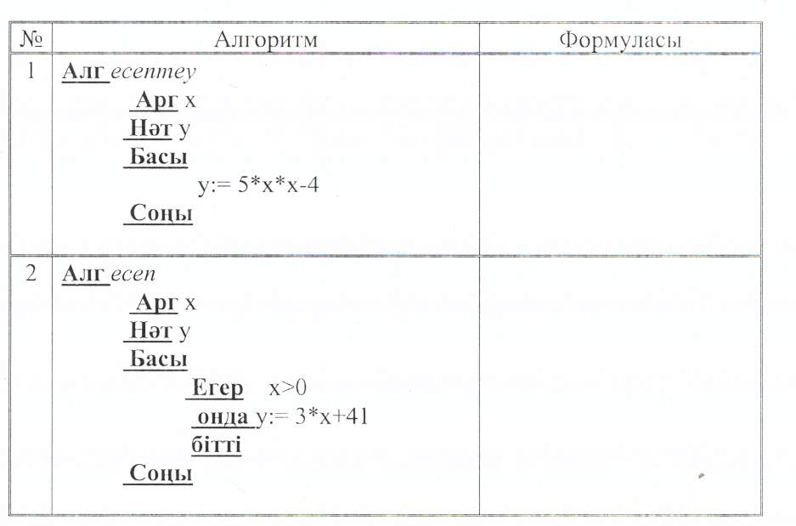

В тобы:
ІІ тапсырма: Графикалық тілде жазылған алгоритм бойынша формула құр
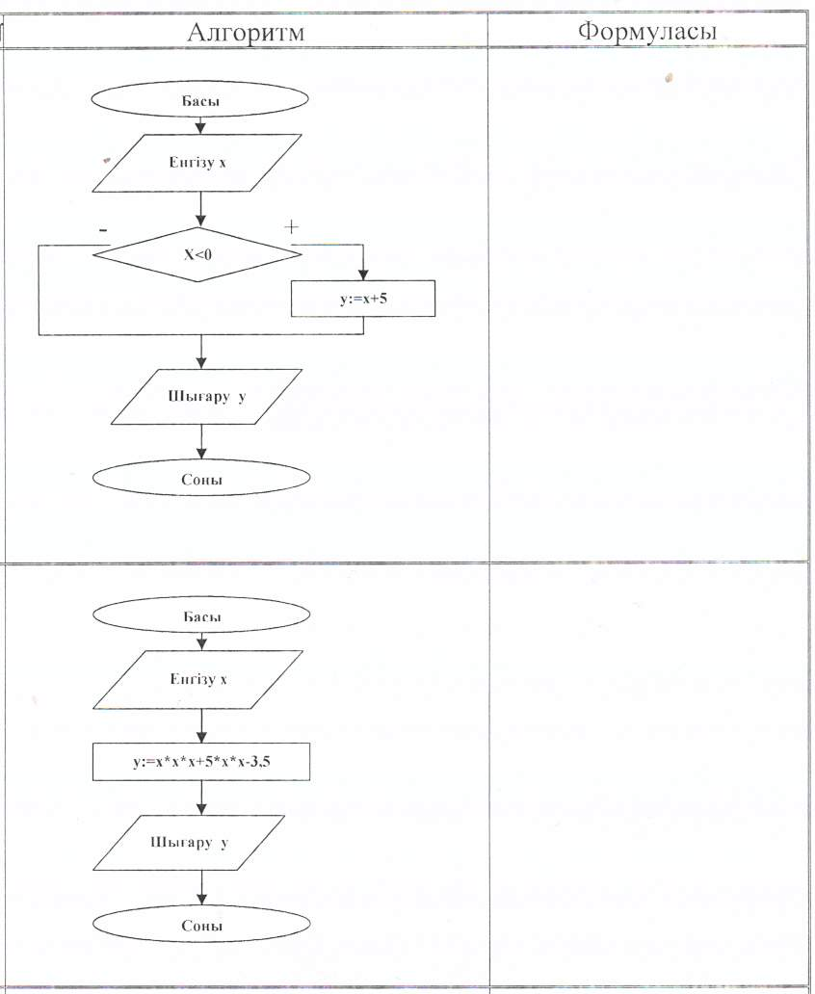

С тобы:Қателерді анықтап, кестені толтырыңдар:
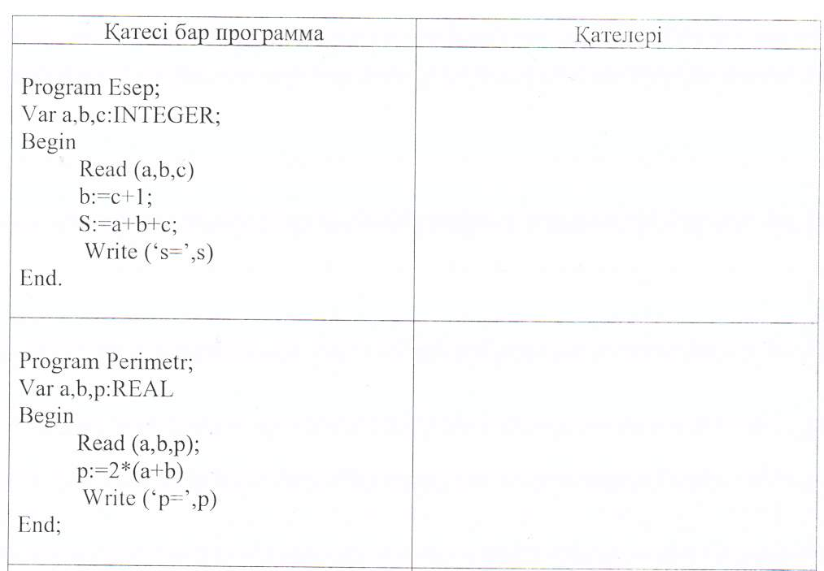

ІІІ. 2. Сайыс “Әр қолда - өз ісің”
А – тобы:
76 бет. 1 – мысалдың хаттамасын алу, түсіну.
В – тобы:
Жазықтықта мынадай координаттармен А (х1, у1), В (х2, у2), С (х3, у3) үш нүкте жатыр. Осы нүктелер бір түзудің бойында жатама, соны анықтау программасын құр?
Математикалық моделі:
х2 - х1 / у2 - у1 = х3 - х1 / у3 - у1
(х2 - х1) * (у3 - у1) = (x3 - x1) * (y2 - y1)
С – тобы:
А (х; у) нүктесі центрі координата басында болатын барлық бірлік шеңбердің ішінде жату, жатпауын анықтау программасын құр.
ІҮ. “Кім жүйрік” полиглот ойыны.(барлық топ оқушылары)
Windows-тың қазақша аудармасы қалай айтылады?
Т е р е з е.
Зианкесті программа қалай аталады?
В и р у с.
. . . компьютердің ақыл ой тәріздес.
П р о ц е с с о р.
. . . мәтіндік мәліметті компьютер жадына қолмен термей енгізу құрылғысы.
С к а н е р.
Ақпараттың ең кіші өлшем бірлігі.
Б и т.
Компьютердің микросхемасы жасалатын материал.
Интегралдық схема.
Паскаль программалау тілін қалай ашамыз .
Пуск – программы – Турбо Паскаль.
Баспаға басу құрылғысы.
П р и н т е р.
Ү. Қабылдауды анықтау.
А-тобы:
Информатикалық диктант
- Құрылымдық оператор неше топқа бөлінеді ?
- 3) Шартты операторлар қандай қызметші сөздермен жазылады ?
- Шарт қандай геометриялық фигураға жазылады ?
- Сызықтық алгоритмнен тармақталу алгоритмінің айырмашылығы қандай ?
В тобы:
Kzinform мультимедиялық электрондық кітаптан “Алгоритмдеу және программалау” бөліміндегі тармақталу командасы тарауындағы 5,9 блок –сызбаларға қарай отырып күнделікті өмірде кездесетін тармақталу командасына мысалдар келтіру.

С тобы:
Қалалық олимпиада 2007 ж.
Қандай да бір екі сан берілген. (а, b) олардың үлкенін, кішісін, теңдігін анықтау программасын құр. Мысалы:
In. compare | Out. compare
5,6  8,7  4,4 | 6  8  4

ҮІ. Сабақты қорытындылау:
INSERT стратегиясы.
Сіздің білетініңіз | Сіздің ойыңыз. Қайшы пікір | Сіз үшін жаңалық | Анықтап білу қажет

Мұғалімнің қорытындысы:
2030 жылға хош келіпсіз!!!
“Қазақстан -2030” стратегиялық бағдарламасы приориттетерінің бірі ұлттық білім моделін
қалыптастыру болып табылады. Қазір бүкіл әлемде информациялық қғамға көшу процесі жүріп жатыр. Информациялық қоғам құру кезеңінде оқушының жеке тұлғасын және индуктивті лайықты өмірге дайындау мақсаты болып саналады. Сол себепті бүгінгі сабағымыз жеке тұлғаға бағытталған түрде, яғни деңгейге бөліп оқытылды.
Үйге тапсырма:
- интернет жүйесінен тармақталу командасына берілген есептер үлгілерін алу, оларды шығару
- 86 бет. 10,11,12
- Тақырыпты оқу.
Оқушыларды бағалау: Оқушылар өздерін – өзі бағалайды.

